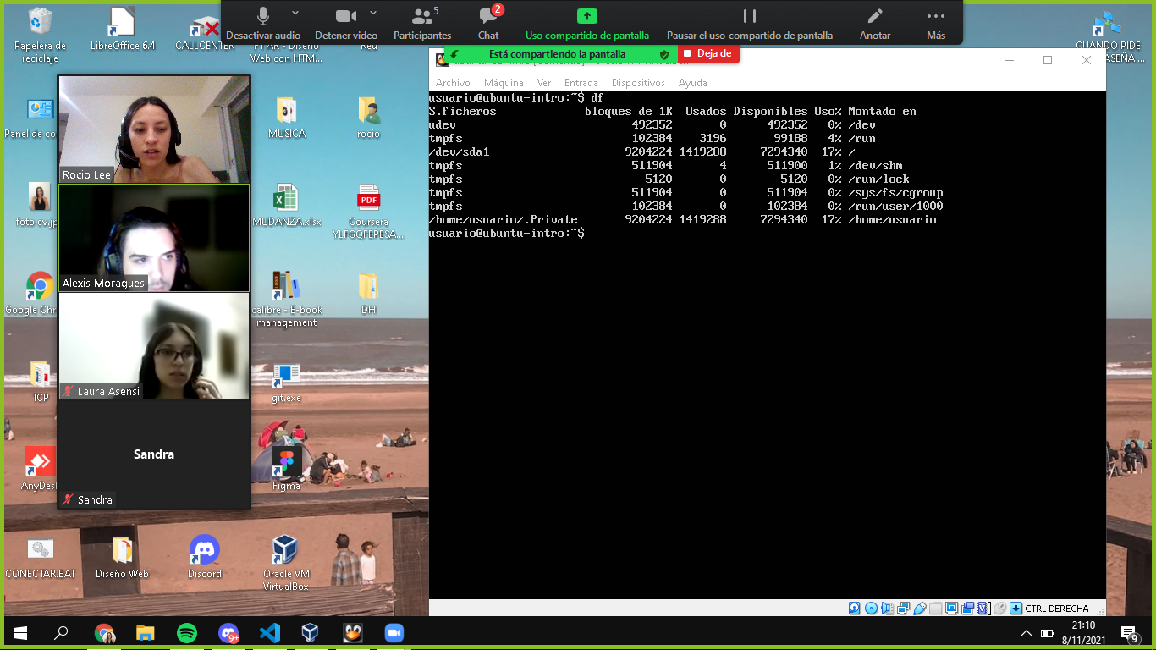

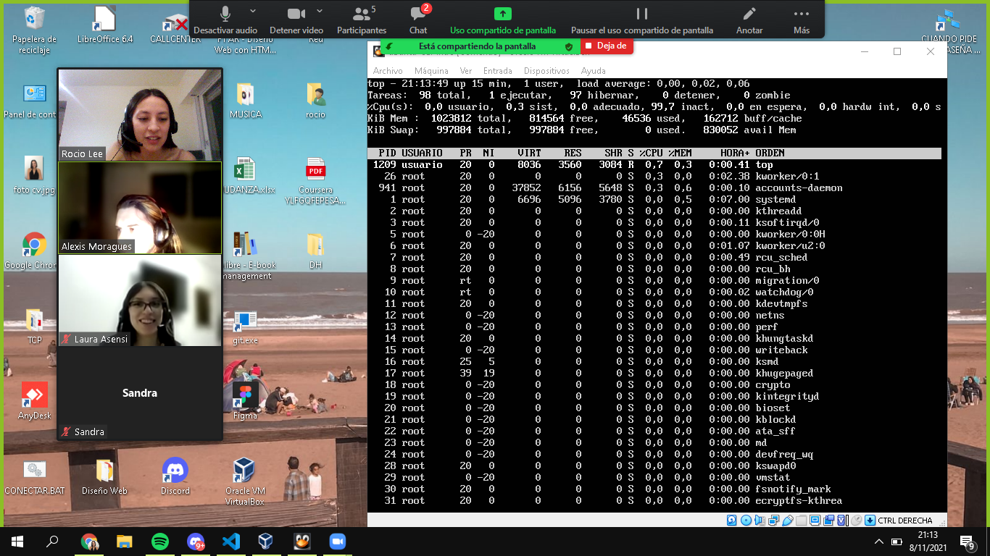

DF: Nos informa la cantidad de espacio en el disco.

TOP: Nos indica los procesos que están corriendo